**TRƯỜNG ĐẠI HỌC SƯ PHẠM KỸ THUẬT TP. HỒ CHÍ MINH**

**KHOA ĐÀO TẠO CHẤT LƯỢNG CAO**

**NGÀNH CÔNG NGHỆ THÔNG TIN**

_______________



**ĐẶT TẢ YÊU CẦU**

**PHẦM MỀM QUẢN LÝ KHO**

**SVTH : LÊ TIẾN HÒA**

**MSSV : 16149048**

**SVTH : HỒ QUỐC ĐẠT**

**MSSV : 17110117**

**GVHD : HOÀNG LONG**

**TP. Hồ Chí Minh, tháng 10 năm 2019**

# LỜI CẢM ƠN

Lời nói đầu tiên, nhóm em xin chân thành cảm ơn thầy cô và các bạn đã giúp đỡ và hoàn thành đồ án cuối kỳ này. Và lời cảm ơn đặc biệt nhất là GVHD thầy Hoàng Long. Thầy đã hướng dẫn nhóm em rất tận tình trong suốt quá trình thực hiện đề tài.

Để hoàn thành đồ án “Phần mềm quản lý kho ”, nhóm em đã khảo sát, thu nhập dữ liệu và tổng hợp thông tin từ nhiều hướng khác nhau. Nhưng quá trình xây dựng chương trình, nghiên cứu và cố gắng hoàn thành, nhưng vì trình độ còn hạn chế nên có nhiều khó khăn làm chậm tiến độ. Mặt khác, đề tài đã có sự giúp đỡ của GVHD nhưng vẫn không thể tránh khỏi những sai sót.

Do đó, nhóm em mong sẽ nhận được sự góp ý chân thành của thầy và các bạn đọc. Những ý kiến đóng góp về đề tài sẽ được nhóm em tiếp nhận để có thêm kinh nghiệm khi làm các đề tài nghiên cứu khác. Một lần nữa, nhóm em xin cảm ơn Thầy Hoàng Long và các bạn.

1. **PHẦN GIỚI THIỆU**
2. ***Lí do và mục đích chọn đề tài***
3. ***Mục tiêu cho đề tài***
4. ***Giới thiệu đề tài***
5. **PHẦN NỘI DUNG**
6. ***Mô tả Usecase.***
   1. *Xác định Actor và mô tả mô hình Usecase.*

|  |  |
| --- | --- |
| **Actor** | **Usecase** |
| Thủ Kho | - Đăng nhập hệ thống  - Quản lý nhập hàng  - Quản lý xuất hàng  - Thống kê số lượng hàng nhập ( tháng)  -Thống kê số lượng hàng xuất (tháng) |

* 1. *Mô hình Cơ sở dữ liệu.*

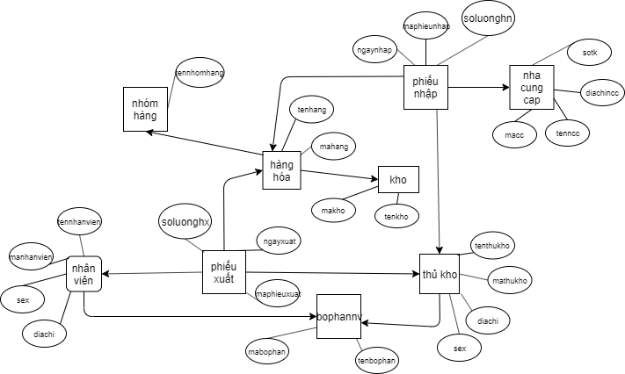

* 1. *Xác định các đối tượng, mô tả thuộc tính và các phương thức.*

- Nhân viên: mã nhân viên, họ tên, giới tính, ngày sinh, địa chỉ, Các phương thức sử dụng trên nhanvien là: thêm nhân viên, xóa nhân viên, sửa nhân viên.

-Phiếu xuất :mã phiếu xuất, ngày xuất,mã sản phẩm,mã nhân viên ,mã thủ kho,số lượng sp .Các phương thức được sử dụng là : lập nhiều phiếu xuất

-Bộ phận nhân viên : mã bộ phận,tên bộ phận .Các phương thức : thêm hoặc xóa

-Thủ kho : mã thủ kho,tên thủ kho,địa chỉ ,giới tính .Các phương thức dung trên thủ kho ,thêm hoặc xóa

-Hàng hóa :tên hàng hóa, mã hàng hóa ,thuộc mã kho ,thuộc tên nhóm hàng .Các phương thức : thêm ,xóa.

-Kho :mã kho ,tên kho .Các phương thức dùng trên kho la : thêm xóa

-Nhóm hàng : tên nhóm hàng .Các phương thức trên nhóm hàng là : thêm xóa.

-Phiếu nhập : mã phiếu nhập ,ngày nhập ,số lượng hàng nhập,mã nhà cung cấp,mã hàng hóa,mã thủ kho .Các phương thức là : thêm

-Nhà cung cấp: mã nhà cung cấp ,số tài khoản, tên nhà cung cấp ,địa chỉ nhà cung cấp. Các phương thức dùng trên nhà cung cấp là : thêm xóa

- Tài khoản: username, họ tên thủ kho, mật khẩu. Các phương thức: thêm, sửa, xóa tài khoản nhân viên.

1. ***Mô tả quá trình thực hiện***
2. **TÀI LIỆU THAM KHẢO**